20.07.18. День талантов
17 день лагерной смены.
После утренней зарядки, ходьбы по тропе здоровья ребята пошли на вкусный завтрак. После завтрака их ждала библиотекарь Левченко Л.Б. на минутку безопасности «Правила поведения на природе». Затем воспитатель Марина Геннадьевна провела для ребят интересную ярмарку талантов «Кто во что горазд». Дети пели, читали стихи, танцевали, приседали, пытались рассмешить всех ребят в лагере. Хорошие у нас дети!!!

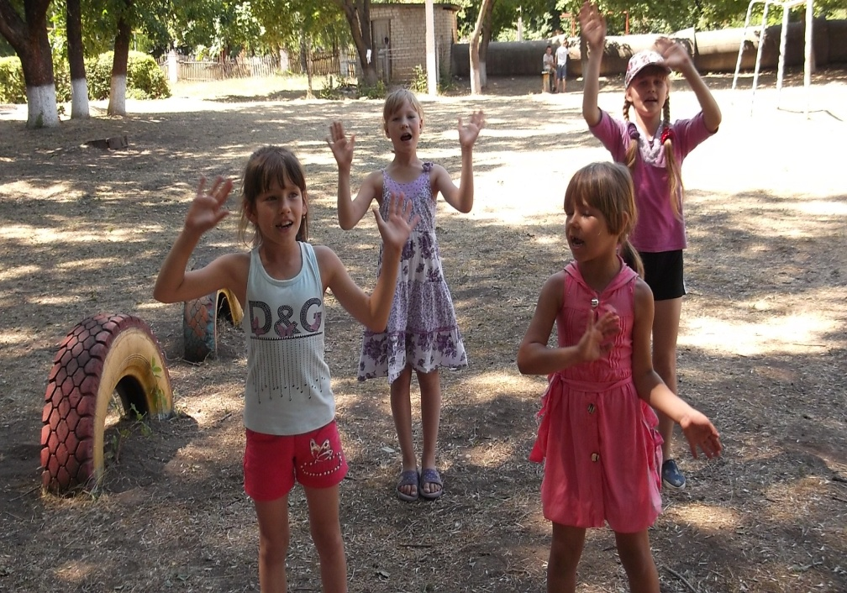

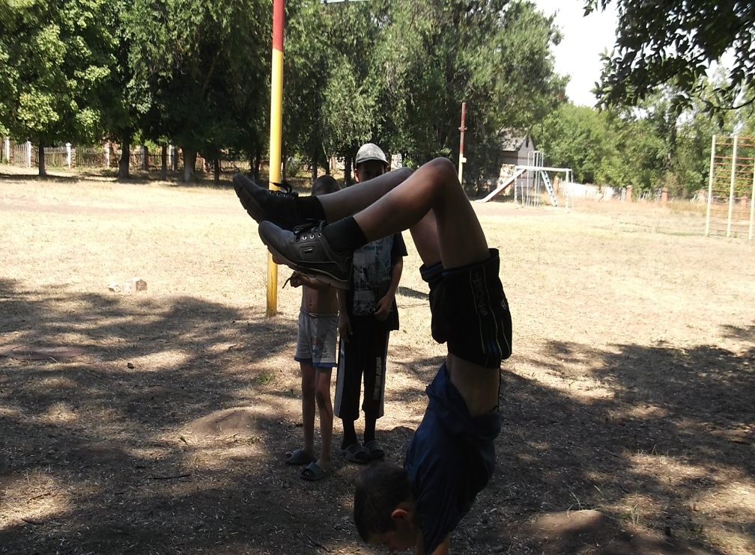

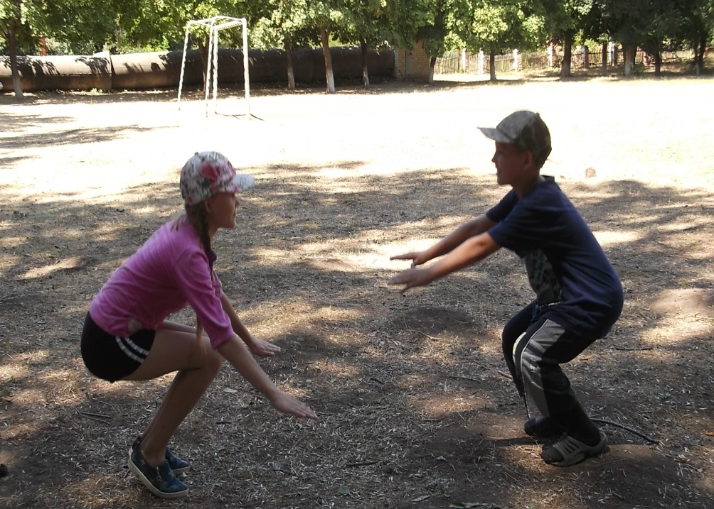

Веселую дискотеку подготовил для ребят работник культуры Марченко А.Ф.

